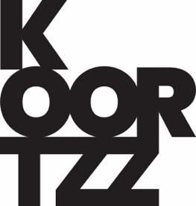
Stef Vanpoucke
De Comedy connaisseur

Stef Vanpoucke loopt al meer dan 30 jaar in de Vlaamse comedywereld als Kuifje in Wonderland rond. Hij neemt tijdens deze voorstelling het publiek graag op sleeptouw en vertelt over zijn passie: Comedy.

Hij maakt met het publiek een trip down memory lane. Tijdens deze tijdreis vertelt hij weetjes en anekdotes over humorhelden van vroeger en nu.

Hoe zijn André van Duin en Geert Hoste begonnen? Wat deden Gaston & Leo voor ze een duo werden? Wie zijn Corrie, Sylvia en Yvonne? Wat hebben de lijken van Benny Hill en Charlie Chaplin gemeenschappelijk? Wie was de eerste Oekraïense komiek die wereldberoemd werd? Hoe zagen Bert Kruismans en Lieven Scheire eruit toen ze debuteerden? Hoe werden Louis de Funès en Oliver Hardy geëerd na hun dood? Wat verbindt Philippe Geubels met Connor Rousseau? En wat wist je nog niet van Urbanus, Wouter Deprez en Alex Agnew?

En passant geeft hij jullie een unieke kijk achter de schermen van de Vlaamse comedywereld. Het wordt een plezante, boeiende voorstelling met veel ooh’s, aah’s, tiens en hahaha’s. Kortom een nostalgische avond om in te kaderen!
Stef Vanpoucke noemt zichzelf terecht De Comedy Connaisseur. Hij heeft een grote comedy collectie. Hij stond met The Lunatic Comedy Club mee aan de wieg van stand-up comedy in Vlaanderen. Hij trad op als stand-up comedian in binnen-en buitenland en belandde meermaals in de finale van Humo’s Comedy Cup. Met zijn boekingskantoor 123 Comedy Club begeleidde hij comedians als Philippe Geubels, Michael Van Peel, Bert Gabriëls en vele anderen op weg naar succes.

Momenteel is hij Humor Entrepreneur. Hij geeft teambuilding workshops gebaseerd op de principes van comedy en impro en brengt met De Nonsens Alliantie impro comedy op maat voor bedrijven, scholen en organisaties.

